大專校院學生國際體驗學習計畫心得分享

學校名稱 | 國立臺灣海洋大學 | 系級 | 食品科學系生物科技組三年級
出國地點 | 泰國 | 出國期間 | 105/06/28 ~ 105/07/15
姓名 | 田仲安 | 性別 | 女
生日 | 1995/02/16
備註 | 內容須包含針對計畫書中學習主題之回饋及心得感想。每篇心得字數宜有1,000個字以上，並附上照片4張（含圖說）。
【心得分享】
文字：
這次很幸運能夠申請到計畫出國學習，這次計畫很特別的是需要自己撰寫計畫書，安排學習行程，還有上一學期的海洋相關知識課程。我們小組這次大家都初次自己安排出國行程，甚至有些人沒有出國經驗，這對我而言是個新的挑戰。和組員的溝通協調過程中，我也學習到了很多，要如何分工，有時也會意見不合，這時候就要站在多角度分析，學會聆聽別人的想法，從中間取捨找出大家都適合的方案。除了課堂上專業講師提供的專業知識，學校也在課後安排僑生帶領我們了解當地文化，很開心的是，學習過程中也結交了三位新朋友，藉由他們在語言以及文化上的幫助，讓我這次在泰國的體驗計畫能夠更加順暢！

我們很幸運系上裕馨食品的徐重義學長願意協助我們。裕馨食品目前除了台灣總部以外還有泰國曼谷和中國上海兩個分部。雖然因為商業機密的原因我們無法參觀其添加物工廠，但是學長有藉由在賣場和客戶工廠的參觀告訴我們產品的應用。其中有一天我們有幸去參觀泰國相當大的魚漿煉製品製造商──Thaveevong Industry(TVI，松來兄弟有限公司)，其公司規模在當地非常的大，目前公司有40多種產品，主要產品為：吉古拉(黑輪)、蟹味棒，其中泰國內銷佔了60%，日產量高達70噸的魚漿。

當天我們參訪的只是其中一個廠區，有五條生產線密集的生產，在參觀過程中，可以看到人員精密的分工，從魚漿的擂饋，到包裝，把我從學校所學的知識帶到實際的應用，更是了解企業經營者的許多想法。

徐重義學長也提點我們，可以多去賣場看看，因為以企業角度來看，產品的實際銷售才是最後的呈現，也是決定公司對於產品是否上架和產線安排很重要的因素。因此我們也安排時間去泰國當地兩家非常大的量販店──Big C和TESCO，去仔細的了解。兩家商場設置都非常的明亮寬敞，和台灣賣場最大的不同，也是我最喜歡的設計就是，泰國的量販店只要是冰櫃都會有玻璃門，可以確保食品在冷鏈中不會受到溫差太大的影響。

Big C是泰國本土企業正大集團旗下的量販店，因此內部販售許多自有品牌的商品，其中肉製品佔最大宗。TESCO是英國品牌，其販售商品有小部分和Big C不同，除了Extra的大型店鋪以外，還有Express等類似台灣美聯社的小型商場設置在鄉間。可以發現兩家賣場的人潮差不多，價位也差不多，但是有部分商品品牌並非兩個店家都有進駐，因此可以區分出不同的客群。

我們也趁機觀察煉製品在貨架上的狀況，我發現在當地的飲食煉製品佔非常的多，是個很大的商機。在TESCO大賣場中TVI的商品較多，而Big Cc 大賣場則是以PFP的產品為主，也區分各自的市場。

行程中有一天我們前往了姊妹校──泰國農業大學Kasetsart University進行交流，在台灣的時候我們就有透過僑生和Dr. Wanwimol聯繫，很幸運能到農業大學參觀。農業大學是當地相當知名的大學，校地非常的大，我們開車繞超久才找到。由幾位碩博的學長姐帶領我們參觀，在過程中讓我體會到學好語言的重要，很多想法想要交流，好在有裕馨公司中文很好的Ratana幫助我們。

我們參觀了他們的實驗室和實習工廠，剛好遇到有研究生在做煉製品中廢棄物血合肉的利用，也趁機交流了一下。我們除了參觀科系以外，我們也去了他們的食堂體驗當地學生的生活，在泰國的公共食堂餐具不會用免洗的，不過不用擔心衛生問題，因為在餐具旁邊會用一鍋熱水可以稍微消毒，這也是我很喜歡的想法之一。很幸運這次交流能成行，讓我了解其他國家學生的想法，也增加了我的世界觀。

飲食的部分，我們嘗試了餐廳、量販店美食街、路邊攤、便利商店，比較特別的是美食街，飲食前需要購買一張儲值卡，除了可以避免餐飲作業人員因接觸錢幣汙染，也可以省去找零錢的時間，使用完以後在退費就好，我很喜歡這種設計。不過比起美食街我更喜歡一些路邊攤，雖然衛生度不及餐廳和美食街，但是可以體會到最貼近當地人的美食；當地的主食以粿條和白飯為主，調味的和台灣相比口味都比較重，食物的份量也比台灣少一點，但是價格便宜很多。

便利商店裡面販賣的食品也很多，泰國的便利商店以7-11為主，其經銷商為正大集團，因此店鋪內有非常多熱狗類的加工食品，和台灣類似，部分店家有販賣現做的食品，泰國的飲料種類和台灣相比種類多很多，色彩也以繽紛色系為主，可能是泰國民眾目前對於食品添加物沒有太排斥，甚至容易被強烈色彩吸引。

速食店的部分，因為大多都是國際品牌，販賣的種類、價錢和台灣相比大同小異，也會有幾款是融入當地特色的產品，和台灣不同的是，他們的內用醬料是當場擠壓自己需要的量，和台灣直接給一包比，可以隨自己喜好添加也環保一點，這也是我很喜歡的設計。

在食物的選擇上，我喜歡選擇一些特別的去嘗試，也讓我發現很多好吃的，像是龍功、波羅蜜、甜點、蟲子等，我們也會互相分食來嘗鮮。我們這次位在曼谷一些比較特別的傳統小吃還是要到郊區一些比較容易吃到。

此次參訪行程除了去了解一些和科系未來相關的部分，我們也去體驗了當地許多的風俗民情。

我們去了曼谷當地最大的水族館──Siam Ocean World，這座水族館雖然位在百貨公司地下室，但是佔地非常的廣，所展示的物種也非常的多，其展出特色為具有多種類的鯊魚。我覺得他們給生物們的空間相當的大環境友善，在生態教育之時有不傷害牠們，生物們都能適當生長。

我們也去了當地著名的四面佛，小小一個空間卻聚集了各地的虔誠信徒。還有像是愛神、象神等。佛教文化是泰國的一大特色，有許多知名的廟宇，像是供奉全身用玉打造的玉佛寺，可以感受到一種華麗的莊嚴。還有最大臥佛的臥佛寺也是非常震撼。在寺廟內可以感受到泰國人對於信仰的虔誠與尊敬。

參觀過去皇室的大皇宮感受較現代的富麗堂皇，也了解泰皇之於泰國人民的重要性以及其崇高的景仰。也去了過去素可泰王朝的Ayutthaya遺跡，在斑駁的古蹟中感受戰火下的殘酷卻也可以看到當時王朝的雄偉壯闊。

安帕瓦水上市集是傳統市集，可以看到許多的船隻比鄰河岸形成一種特殊的風景，水上的小販會叫賣，再從岸邊的樓梯送上來。美工鐵道市集的特色是當火車經過時小販會離開，是當地人常去購買的地方，有許多特殊水果和漁獲。去了當地最大的恰圖恰市集兩次，真的很大，很像在冒險，感覺永遠都會有新的東西，而且價格都很便宜。

我們也欣賞了泰拳秀，感受那種力與美結合的精彩。去到Siam Niramit體驗泰國各地不同的風俗民情，也透過戲劇的演出了解到泰國的歷史，場內的演出非常精緻還有戶外體驗區，是我非常喜歡的景點之一。去到唐人街感受因為戰爭而到了泰國的華人所衍生出的繁榮與特色。

我覺得這趟旅程讓我學習到許多也成長了許多，深度的探索讓我的視野也有了新的見識。和另外三位伙伴彼此磨合相處，建立屬於我們的回憶，認識了不同的朋友，有學校僑生教我們泰文，有民宿老闆娘熱情的提醒我們旅遊資訊，有裕馨公司的Ratana帶著我們認識企業幫助我們翻譯，有農業大學的學長姐帶我們看到不同國家的學習文化。太多的回憶以及感謝想要說，真的很開心能夠有這次的計畫讓我勇敢踏出一步，有了不同的成長也提升自己的世界觀！

照片：
圖一：  TVI工廠參觀與張董事長合照 | 圖二：  和泰國農業大學帶領我們參訪的學長姊合照
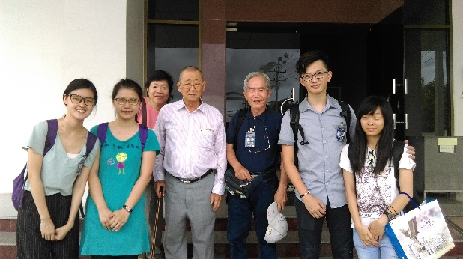 | 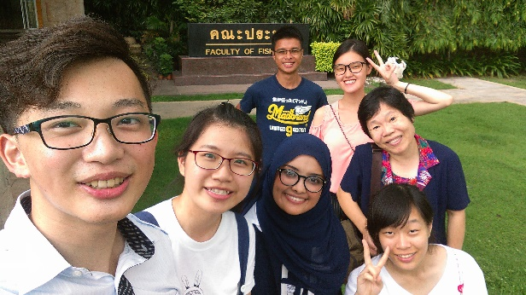
圖三：  美食街的儲值卡，符合衛生的好想法 | 圖四：  安帕瓦水上市集的船舶會在水上叫賣
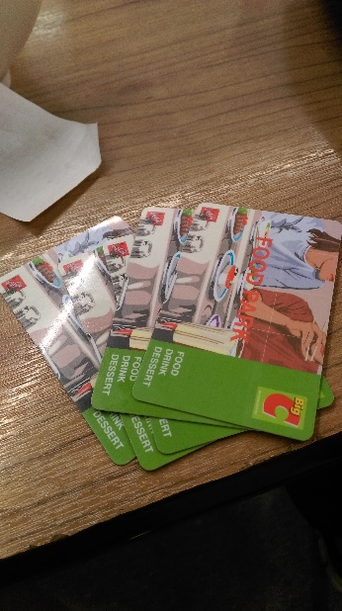 | 